Муниципальное автономное образовательное учреждение города Рязани
«Детский сад №134»

Конспект занятия по развитию элементарных математических представлений с элементами ментальной
арифметики в старшей группе
№ 5 «Колокольчики»
для детей с ТНР
по теме: «Путешествие по сказкам»

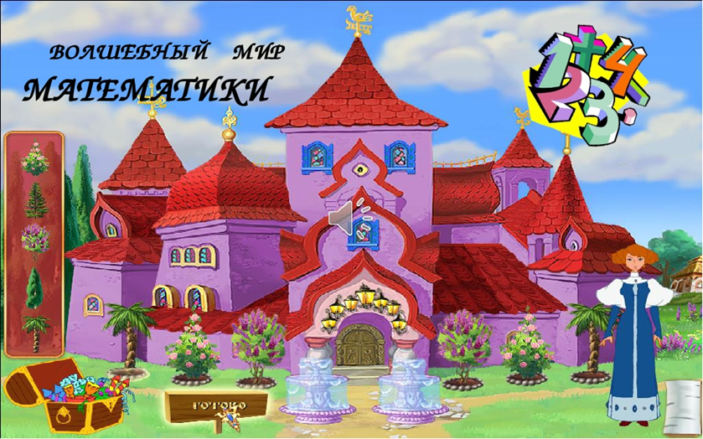

Выполнила:
Воспитатель
Трушина О.Н.

Тема: «Путешествие по сказкам»

Программное содержание:
1. Продолжать учить детей работать с флэш-картами и таблицами.
2. Закреплять знания о цифрах от 1до 10.
3. Закрепить представления о плоских и объемных геометрических фигурах, умение группировать их по определенным признакам.
4. Совершенствовать навык счета на абукусе в пределах 10; порядковый и обратный счет до 10.
5. Развивать умение рассуждать, делать выводы, работать в парах.
Форма проведения: игра – путешествие.

Материалы и оборудование: презентация, математические пазлы с цифрами 1 - 10, флеш-карты, абакус , набор карточек с цифрами, указка.

Ход занятия:
Воспитатель: Дети у нас сегодня гости, давайте с ними поздороваемся.
Воспитатель:
-Отвечайте без подсказки
Любите вы дети сказки? (ответ детей)
1.
-Предлагаю вам отправиться в сказочную страну, а в какую, догадайтесь сами. Занимайте места, усаживайтесь удобнее, слушайте.
-Жил-был Царь, он был маленьким и круглым. Как думаете, на какую цифру он был похож?
Дети: – 0 (1 слайд)
Воспитатель:- А Царевна была тоненькая и стройная. На какую цифру она была похожа?
Дети: 1(2 слайд)
Воспитатель: - И была у них дочка Принцесса-отличница. На какую цифру она похожа?
Дети: 5 (3 слайд)

Воспитатель: - И еще у них были красивые лошади, на которых они ездили на прогулку. Как вы думаете, на какую цифру они были похожи?

Дети: 2 (4 слайд)
Воспитатель:- В какой сказке жили эти герои?
(Ответы детей).
Воспитатель: сегодня мы отправимся в эту сказку Математике.
Но там живет Злой волшебник, который заколдовал всех сказочных жителей этого царства. Все числа и цифры перепутались, а геометрические фигуры забыли свои названия. И жители этой страны просят о помощи.
-Вы готовы помочь?
- Сумеете преодолеть все трудности?
2.
Воспитатель: Закроем глаза и скажем волшебные слова:
«Кулачок с секретом к ушку поднесем,
3 раза повернемся и в царство попадем».
Слайд 5
Вот мы и в сказке. Дети, волшебник повесил огромный замок на ворота царства. Чтобы его открыть, вам нужно разгадать его секрет.
Воспитатель:
- Какие геометрические фигуры вы видите на замке? (Ответы детей)
-Есть ли здесь одинаковые фигуры? (Ответы детей)
-Сравните их, и скажите, чем они похожи, что есть общее? (сравнение по форме, цвету, величине)
-Чем фигуры отличаются?
-Как вы считаете, какая фигура лишняя? (круг – не имеет углов). Вот и разгадали секрет. Молодцы, замок открыт, мы можем зайти в математические сказки.
-И здесь нас ждет очередное задание (слайд 6 объемных фигур).
Воспитатель: Нас встречают жители …
-Как вы думаете, какой сказки? (Геометрических фигур).
-Кто живет в этой сказке, назовите их.
(Дети перечисляют фигуры и делают обобщение, что они объемные).
Воспитатель:
-Попробуем нарисовать их в воздухе двумя руками одновременно.
(сначала части фигур - линии вертикальные, горизонтальные; далее - круг, квадрат).

-Молодцы, фигуры мы спасли. Двигаемся дальше.

3. Слайд 7 с числами.
Воспитатель:
-Попали в сказку….помогайте мне …чисел и цифр.
Цифры забыли свои места и перепутались. Помогите каждой цифре встать на свое место. А для этого сядем за волшебные столы и соберем математический пазл. Начинайте расставлять от самого меньшего и справа налево.
Попросить 1-2 детей посчитать прямым и обратным счетом. Спросить у кого, что получилось.
Воспитатель:
Физкультминутка:
Дружно с вами мы считали
И про цифры и числа рассуждали,
А теперь мы дружно встали
Свои косточки размяли
Вправо, влево повернулись
И друг другу улыбнулись.
- Молодцы. Помогли жителям этой сказки.
4. Воспитатель: Путешествуем дальше. И попадаем в сказочную страну…(дети помогают) абакуса.
-Что такое абакус?(счеты)
-Из каких элементов состоит?
- Покажем, как им пользоваться?
Работа в парах за столом (с флеш картами)

Обосновать свой ответ.
Работа с абакусами.

Игра «Цепочка» разминка.
Вам сейчас нужно будет как можно быстрее поднимать справа налево правой рукой первый ряд земных косточек большим пальцем, затем второй ряд левой рукой. А теперь указательным будем опускать косточки: также чередуя руки.
Разомнем наши пальцы:
Пальчиковая гимнастика.
Чтобы правильно считать,
Надо пальчики размять,
Вверх большой, вниз указательный
Вышел крабик замечательный.
Воспитатель:
-Приготовили абакус, обнулили их.
Показ приемов откладывания косточек на абакусе.
-Что будет означать, если я подниму одну земную косточку справа на крайней спице вверх? (Это означает число 1 на абакусе).
-Отложите число 1.
-А как получить 2,3,4?
Обращаю ваше внимание, что не нужно отсчитывать по одной косточке, вам нужно поднять сразу необходимое количество
Воспитатель:
-Дети, вы выполнили все задания. Помогли жителям математических сказок, а злого волшебника превратили в доброго. И нам пора возвращаться в сад.
Итог.
- Чем бы вы могли поделиться со своими друзьями и родителями?
-Чему бы вы могли научить их?
Вы все молодцы.

